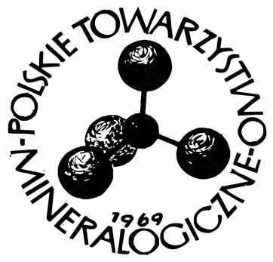

……..…………………………..
Miejscowość, data

Do Zarządu Głównego
Polskiego Towarzystwa Mineralogicznego
30-059 Kraków, al. Mickiewicza 30

PROTOKÓŁ

Niniejszym przedstawiam wyniki prac Komisji w sprawie Konkursu Polskiego Towarzystwa Mineralogicznego na najlepsze prace dyplomowe w dziedzinie nauk mineralogicznych (mineralogia, geochemia, petrologia, mineralogia i geochemia stosowana i środowiskowa) w roku ……………(*).
Do konkursu zostały zgłoszone …..….(**) prace magisterskie oraz …...…(**) prace doktorskie.
Komisja obradowała w dniu …………………………….. roku w składzie:
1.
2.
3.

Decyzją Komisji laureatem konkursu na najlepszą pracę doktorską zostaje:
1.
Wyróżnienie pracy/prac zostaje przyznane:
1.
2.

Decyzją Komisji laureatem konkursu na najlepszą pracę magisterską zostaje:
1.
Wyróżnienie pracy/prac zostaje przyznane:
1.
2.
Przewodniczący Komisji Konkursowej

…………………………………………………..
(podpis)

